1. צרו עמוד HTML
2. בנו בשיטת Mobile First (מרזולציה קטנה )
3. שינויי עיצוב ברזולציות של 800 ו- 1100 פיקסל

Header

רזולציה עד 800:

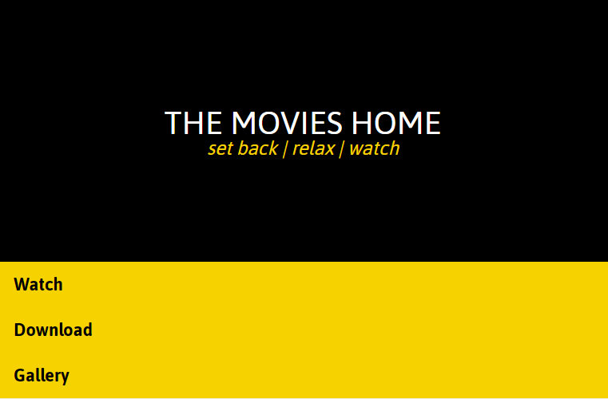

מ-800 ומעלה



הוסיפו HOVER עבור הכפתורים



חלק שני

שימו לב איך יראה האתר בדסקטופ!

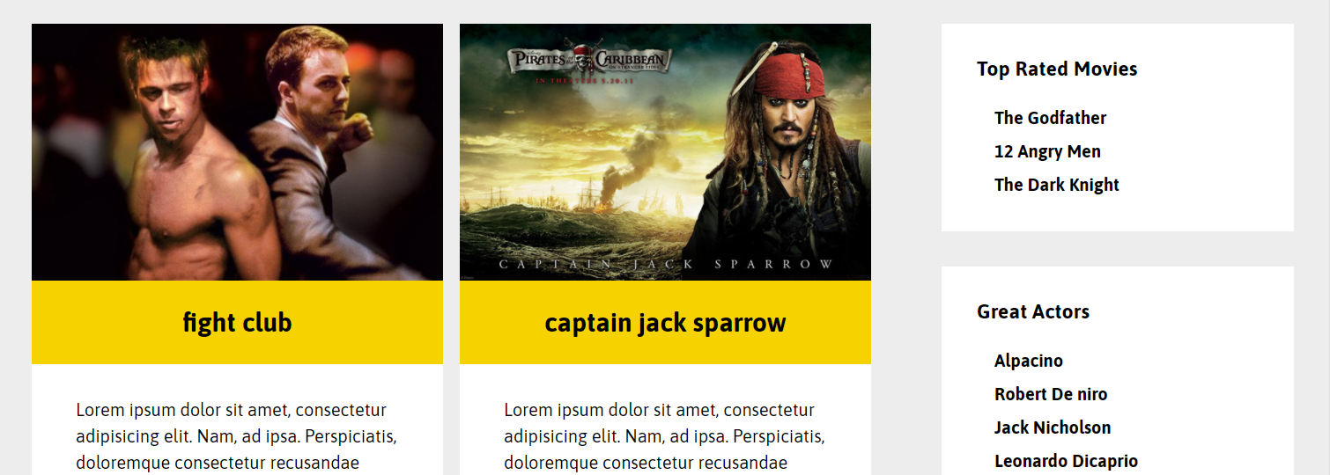

תחלקו לשני חלקים:

main

sidebar

עד 1100 פיקסל שני החלקים יהיו אחד מתחת לשני, כאשר ה main מעל ל-sidebar

ומעל ל1100 פיקסל הם יהיו זה לצד זה כמו בתמונה המצורפת.

הוסיפו 6 סרטים

עד 800 מגה להציג את הסרטים אחד מתחת לשני>ca

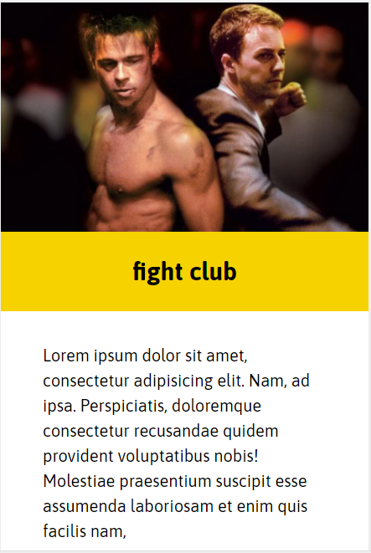

800 עד 1100

הציגו 2 סרטים בשורה

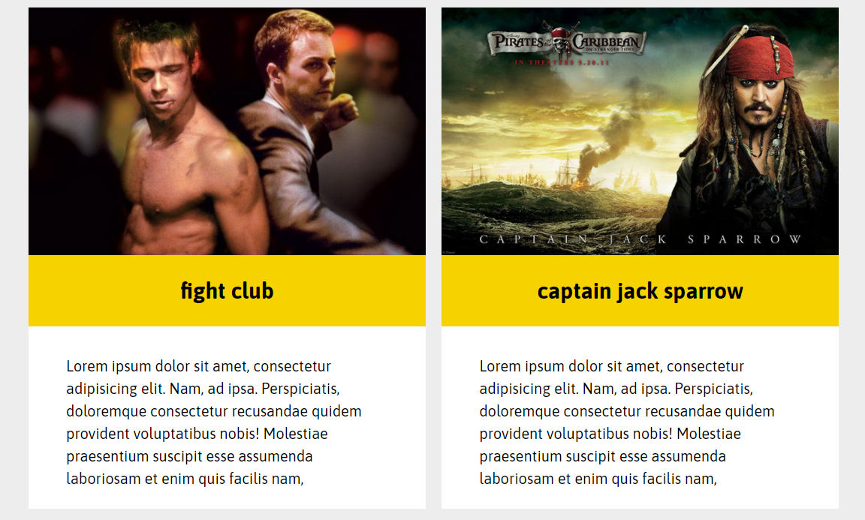

מ1100 ומעלה

שורה ראשונה – 2 סרטים בשורה

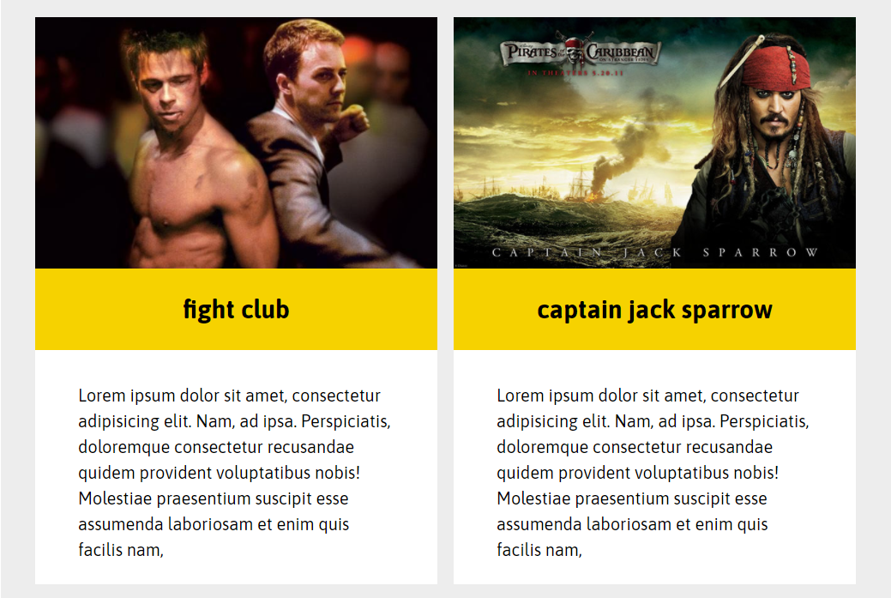

שורה שנייה – 3 סרטים בשורה

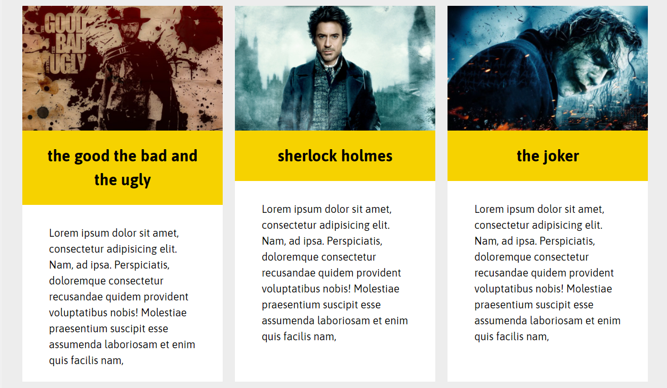

שורה שלישית – סרט אחד

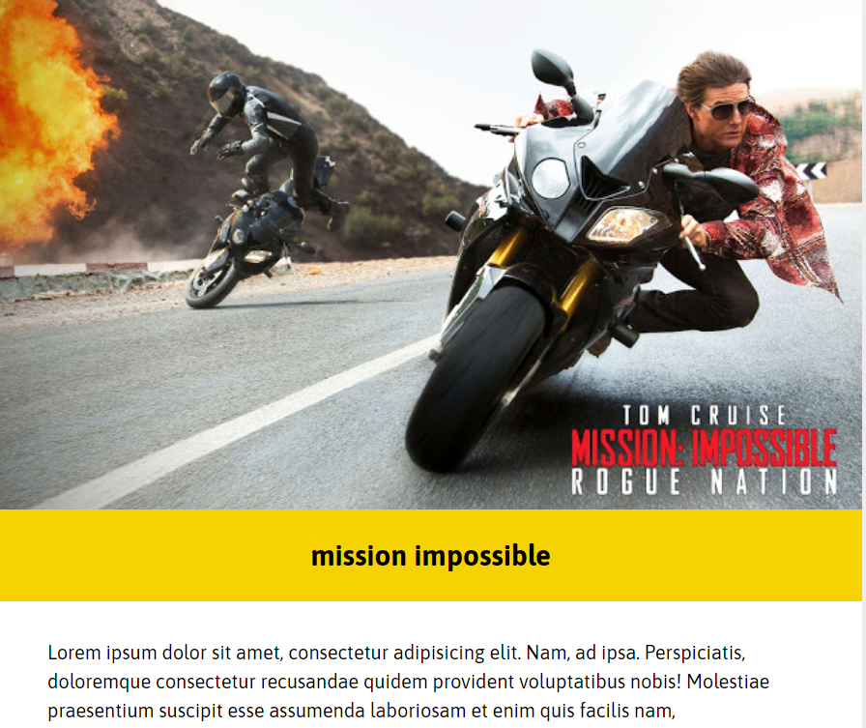

חלק שלישי תפריטי צד

**עד 1100 פיקסל התפריט צד נמצא מתחת לסרטים והגלריה**

1. הוסיפו מספר תפריטים:
   1. Top rated movies
   2. Great Actors
   3. Upcomig movies
   4. Best directors
   5. Categories
   6. Top ten this week

עד 800 פיקסל

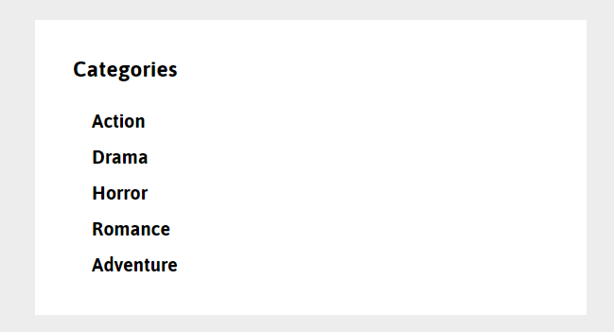

800 עד 1100

שני תפריטים בשורה



מעל 1100 פיקסל

התפריטים יהיו אחד מתחת לשני ומצד ימין לסרטים



חלק רביעי FOOTER

